DT Lungemboli 80 kV (838207C)

Syfte
Metodbeskrivning för DT-undersökning i NU-sjukvården.

Förändringar i denna version
Revidering: Omnipaque 350 mg I/ml ersatt Visipaque 320 mg I/ml.

Inför undersökningen
Indikation | Lungemboli, patienter med lågt GFR eller starka riskfaktorer, dock ej om BMI > 30.
Förberedelser | - Kreatinin och GFR.  - PVK, helst grön.
PO kontrast/dryck | Ingen.
IV kontrast | Omnipaque 350 mg I/ml, enligt OmniJect ”Lungemboli 80 kV”.
Strålskydd | Se kapitel 4.2 och 5.2 i  Strålskydd vid undersökningar och behandlingar med röntgenstrålning
Patientposition | - Ryggläge.  - Fötterna mot gantryt.  - Armarna ovanför huvudet.

Bildtagning
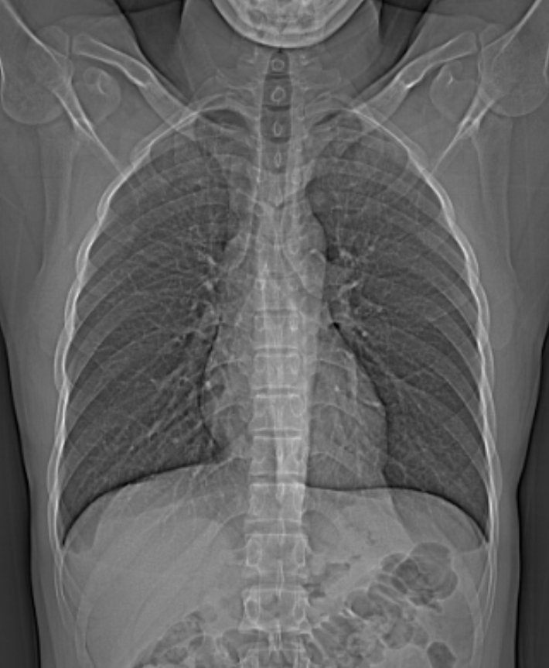
1
Bild/serie | Inställning
Scout | Jugulum – lungbaser.
Premonitor | ROI i truncus pulmonalis, tröskelvärde 150 HU (GE och Toshiba), 120 HU (Siemens).
- Thorax K+ artärfas | Jugulum – lungbaser.  Patienten ska andas lugnt och göra andningsuppehåll mellan inspiration och exspiration.

Reformatering
Projektion | Inställning | 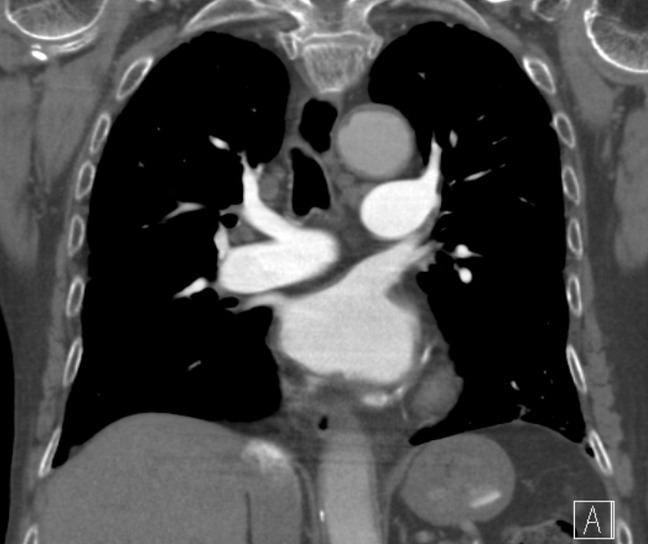  AX  SAG | 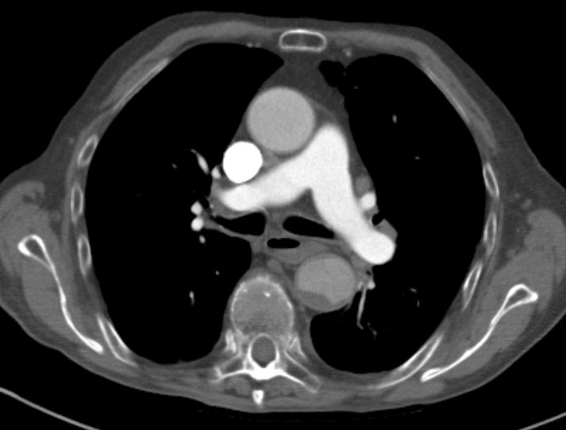  SAG  COR
AX | Justeras så att anatomin blir symmetrisk (t. ex. efter axlarna). DFOV ska omfatta hela thorax med 5-10 cm marginal på vardera sidan om kroppen.
COR | Justeras så att anatomin blir symmetrisk.
SAG | Justeras så att anatomin blir symmetrisk.

Arkivering
Bild/serie | Projektion | Snitt/ink. | Kernel  (Siemens/GE/Toshiba) | Fönster | Arkiv
- Thorax K+ artärfas
Lungor K+ | AX | 3/3 | B75/Lung/FC52 | C-400 W1600 | PACS
 | AX | 0,6/0,6 | B75/Lung/FC52 | C-400 W1600 | Syngo.via
Lungartärer K+ | AX | 3/2 | B31/Standard/FC08 | C100 W700 | PACS
 | COR | 3/2 | B31/Standard/FC08 | C100 W700 | PACS
 | SAG | 3/2 | B31/Standard/FC08 | C100 W700 | PACS
 | AX | 0,6/0,6 | B31/Standard/FC08 | C100 W700 | Syngo.via
Scout | - | - | - | - | PACS
Dosrapport | - | - | - | - | PACS

Hängning PACS
Layout 1 | Lungor K+  AX | Lungartärer K+  AX |  | Lungartärer K+  COR | Lungartärer K+  SAG

